GENERATORE DI ALTISSIMA TENSIONE
Guido Pegna

Si tratta do acquistare presso qualche venditore di componenti usati per automobile o da un rottamatore una bobina di accensione come quella visibile nel filmato seguente: TRASMETTITORE A SCINTILLA

A questo punto vi sono due soluzioni.
- La più semplice, ma costa una diecina di euro. Procurarsi o acquistare un “variatore di luce”, e realizzare il seguente circuito, per il quale potrebbero non essere necessarie saldature: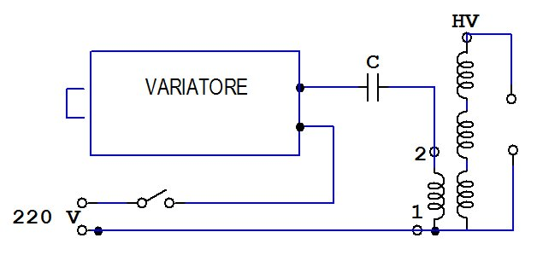
Figura 1. Il condensatore C è da 0,68 o da 1 microfarad, 600 Vl.
I morsetti 1 e 2 della bobina sono quelli di bassa tensione
con dado a vite, mentre l’uscita di alta tensione HV è
al centro e molto bene isolata. In essa si può inserire
“avvitandolo” uno spezzone di cavo per alta tensione
per le candele delle auto.

- La più complessa, ma non troppo: costa meno ma permette variazioni. Il circuito è il seguente:

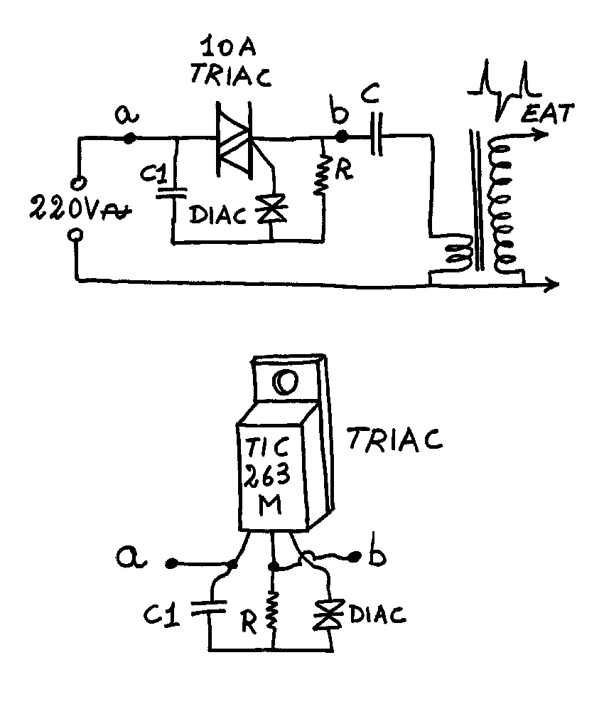
Figura 2. Per il condensatore C vedi figura 1. La resistenza R è la
serie di una resistenza da 10 KOhm, 1/2W e di un potenziometro
da 270 KOhm per la regolazione dell’alta tensione. C1: 0,1
microfarad.

Occorre acquistare un Triac tipo TIC263M e un Diac. Qualche saldatura e il gioco è fatto. Nella parte bassa della figura 1 si vedono in dettaglio i collegamenti al Triac.
Il secondo di questi circuiti è in realtà lo stesso riportato dell’articolo “Costruire una macchina elettrostatica … statica (150 KV)” presente nella lista dei suggerimenti. L’uscita dell’alta tensione, che è di 100 impulsi al secondo di 30 – 50 KV e di segno alternato, viene inviata in quella macchina ad un circuito triplicatore di tensione realizzato con diodi e condensatori da alta tensione. Verso la fine del filmato “TRASMETTITORE A SCINTILLA” indicato all’inizio di questo articolo si vede la scintilla che scocca fra l’elettrodo collegato all’uscita di alta tensione della bobina e l’altro elettrodo, quello in basso, comune all’alimentazione a 220 V. Quell’apparecchio può venire impiegato come potente trasmettitore in un sistema marconiano di trasmissione con rivelatore a coherer. Con antenne trasmittenti e riceventi costituite da un filo di 2 m la portata può essere di un centinaio di metri.

